IT514 scheda creata il 30 settembre 2026
Descrizione storico-bibliografica
*Diario dell'Ospizio di San Benedetto in Pesaro. - Anno 1 (1872)-anno 9 (1880). - Pesaro : Tip. Nobili, [1872-1880]. – 9 volumi ; 34 cm. ((Periodicità irregolare, dal 1874 al 1880 spesso esce mensilmente. – Fondato da Cesare Lombroso. - Descrizione basata su: n. 2 (15 maggio 1872). – LO10746382; CFI0408197
Autore: Ospizio di San Benedetto <Pesaro> ; Lombroso, Cesare
*Diario del San Benedetto in Pesaro. - Anno 10 (1881)-anno 36 (1907). - Pesaro : Nobili, [1881-1907]. – 27 volumi ; 25 cm. ((Bimestrale. - Descrizione basata su: Anno 35., n. 1 (1906). - REA0259337
Autore: Ospizio di San Benedetto <Pesaro>
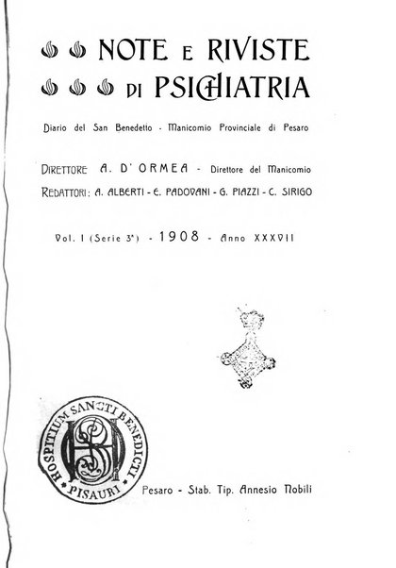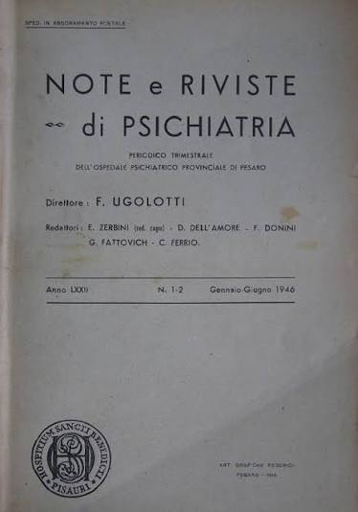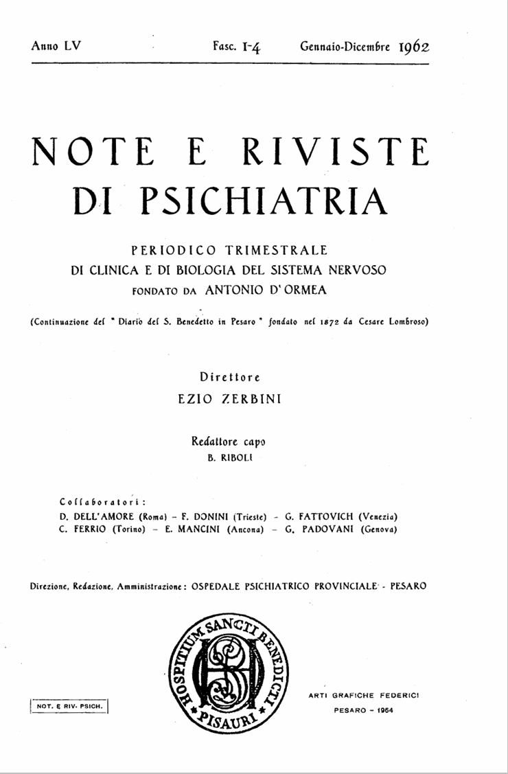
*Note e riviste di psichiatria : diario del San Benedetto, Manicomio provinciale di Pesaro. – Serie 3., anno 37, vol. 1 (1908)-anno 73, n. unico (1980). - Pesaro : Stab. Tip. Annesio Nobili, [1908]-1980. - volumi. ((Trimestrale, poi annuale. - Il sottotitolo varia. – Direttori: Antonio D'Ormea; poi: Ezio Zerbini. [1]L’editore varia. - Sospeso dal 1915 al 1919 e dal 1943 al 1945. - ISSN 0391-0067. - PUV0026701
Autori: Manicomio provinciale <Pesaro>; D’Ormea, Antonio; Zerbini, Ezio
Copia digitale 1908-1942 ; 1962

Soggetti: Ospedali psichiatrici – Pesaro – 1872-1980; Psichiatria – 1872-1980

Note e riferimenti bibliografici
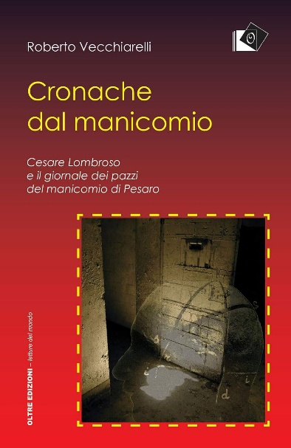
- Cronache dal manicomio : Cesare Lombroso e il giornale dei pazzi del manicomio di Pesaro / Roberto Vecchiarelli. - Sestri Levante : Oltre, 2017. - 457 p. : ill. ; 20 cm. - (Edeia. Letture del mondo)
  - Nell'Ospedale Psichiatrico San Benedetto di Pesaro, grazie ad una esperienza voluta nel 1872 da Cesare Lombroso e portata avanti da un suo assistente e dai direttori successivi, il vissuto si trasforma in narrazione. Cesare Lombroso, medico direttore di questo ospedale, nel 1872, riordina quell'asilo e soprattutto fonda "un giornale manicomiale che inaugura primo in Italia per dare ai parenti notizie dei malati e a questi una tribuna ove far conoscere i migliori loro squarci letterari". Lombroso credeva che fosse necessario un rapporto diretto tra il manicomio e le famiglie dei folli. Infatti troppe volte era accaduto che queste, non avendo più notizie di un loro congiunto internato, non se ne preoccupassero più. Per ovviare a questa situazione e per "tenere occupati alcuni alienati di singolare ingegno, letterati e tipografi", fa pubblicare il bollettino intitolato Diario del San Benedetto in Pesaro stampato e redatto tutto per mano di alienati. Nelle pubblicazioni c'era anche l'insita volontà "di diffondere idee più esatte e più nobili sulle condizioni morali degli alienati e rialzarli agli occhi del volgo che considera spesso i dementi come bestie feroci".
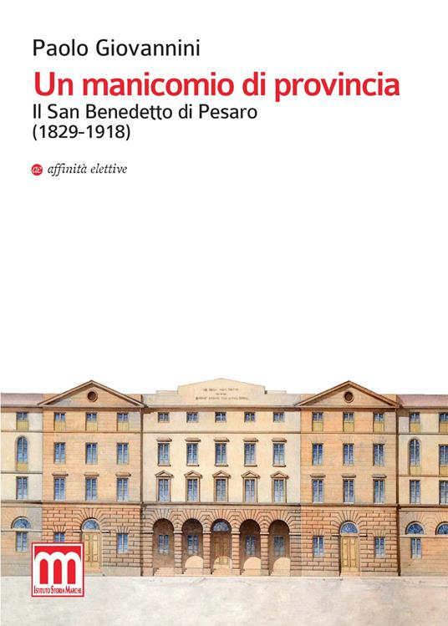
- Joseph Guillaume Desmaisons Dupallans : la Francia alla ricerca del modello e l'Italia dei manicomi nel 1840 / a cura di Pier Luigi Cabras, Silvia Chiti, Donatella L. - Firenze : Firenze university press, 2006. – 198 p.
- https://it.wikipedia.org/wiki/Ospedale_psichiatrico_provinciale_San_Benedetto_di_Pesaro.
- Un manicomio di provincia : il San Benedetto di Pesaro, 1829-1918 / Paolo Giovannini. - Ancona : affinita elettive, 2017. - 303 p. ; 21 cm.. - (L'Orsa minore ; 3).

